题号 | 一 | 二 | 总分 | 评阅人
得分
广东科技学院2025-2026学年第二学期《单片机技术基础》重修考试大作业试卷纸

……………………………………………装……………………………………………………订………………………………………线………………………………………………
（装订线外请不要答题）
命题人：王玲维
考核形式：大作业
总分：100分 考试时间： 7 天

说明：(做题注意事项，试卷提交方式及邮箱等，根据试卷实际考核内容填写。)
请留意钉钉群考试通知，将完成的大作业提交至钉钉群。

一、STM32 单片机技术应用实践（共 100 分）
背景说明：搭建一个基于STM32单片机的嵌入式采集与控制系统，完成项目基于STM32F103C8T6的智能光照监测与 LED 调光系统，并编写关键驱动与功能代码。请你完成以下工作任务。
（一）STM32 硬件环境搭建与系统设计（30 分）
1.STM32 系统规划设计（15 分）
选定 STM32 主控（推荐 STM32F103C8T6）；画出最小系统硬件架构图，标明电源、时钟、复位、下载接口及外设分布；列出芯片配置（主频、Flash、RAM、供电）；制定 GPIO 与外设分配方案。
- 核心系统配置代码（15 分）
提供完整的系统时钟配置代码（72MHz）；提供完整的 GPIO 初始化代码（至少3组IO）；提供完整的串口初始化代码（9600 8N1）；解释每段配置作用与设置理由。
（二）系统框架与工程设计（25 分）
1.系统整体方案设计（10 分）
列出系统功能图与程序流程图并标注说明。
2.工程与驱动框架设计（15 分）
给出工程目录结构；编写驱动头文件规范；提供 main 函数主框架代码；提供工程编译结果截图。
（三）GPIO/按键/串口基础代码设计（25 分）
1.GPIO 输入输出与按键任务（13 分）
编写LED驱动、按键消抖与功能代码；描述工作原理；提供执行结果截图。
3.串口通信与数据打印（12 分）
编写串口收发与 printf 重定向代码，实现数据上传；描述通信原理；提供串口助手截图。
（四）传感器/PWM/显示综合代码设计（20 分）
1.PWM LED调光驱动设计（10 分）
编写定时器PWM驱动与LED亮度调节代码；制定 2 种常见异常处理流程；描述驱动原理；提供执行截图。
2.光照传感器采集与自动调光设计（10 分）
编写 BH1750光照采集与自动调光代码；制定2种常见异常处理流程；描述原理；提供执行截图。

提交要求
1.代码文件：按功能分类组织代码文件；每个代码须有详细注释。
2.操作截图：文档（Word/PDF 格式）按任务顺序组织截图；每张截图配有说明文字。

评分标准

项目 | 子项目 | 分值
整体  要求 | - STM32 硬件环境搭建与系统设计(30分) | 共30分
技  术  要  求 | - 系统框架与工程设计（25分） | 共70分
技  术  要  求 | - GPIO / 按键 / 串口基础代码设计（25分） | 共70分
技  术  要  求 | - 传感器 / 显示 / 报警综合代码设计（20分） | 共70分
合 计 |  | 100分

一、STM32 硬件环境搭建与系统设计（30 分）

（一）STM32 系统规划设计（15 分）

1. 最小系统硬件架构图
+-----------------------+
| STM32F103C8T6 |
| (LQFP48) |
| |
+3.3V ----------| VDD VSS ---------- GND
| | |
| +-[8MHz]----| OSC_IN |
| +-[32kHz]---| OSC32_IN |
| | |
+---[R]---[C]---| NRST (复位) |
| | |
| +-------[SWDIO] PA13 <---- SWD下载 |
| +-------[SWCLK] PA14 <---- 接口 |
| | |
| LED1 -[R]---| PA0 (输出) |
| 按键 -[R]---| PA1 (输入) |
| | |
| USART1_TX ---| PA9 (复用推挽) |
| USART1_RX ---| PA10 (浮空输入) |
| | |
| I2C1_SCL ---| PB6 (复用开漏) |
| I2C1_SDA ---| PB7 (复用开漏) |
| | |
| PWM_CH1 ----| PA2 (TIM2_CH3) 或 |
| | PB0 (TIM3_CH3) |
+---------------------------------------+

芯片配置：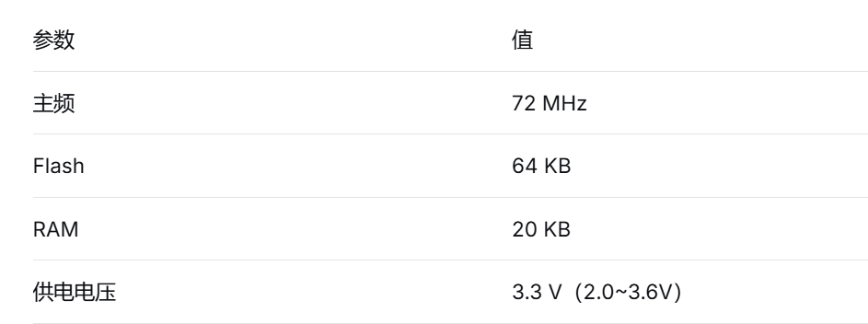
GPIO 与外设分配方案：
外设功能 | 引脚 | 模式 | 说明
LED1 (调光LED) | PA0 | 推挽输出 | PWM 输出（或普通输出）
按键 KEY1 | PA1 | 上拉输入 | 手动调光模式切换/增加
按键 KEY2 | PA2 | 上拉输入 | 手动调光减少
USART1 TX | PA9 | 复用推挽 | 串口打印调试信息
USART1 RX | PA10 | 浮空输入 | 接收上位机指令
I2C1 SCL | PB6 | 复用开漏 | 连接 BH1750 光照传感器
I2C1 SDA | PB7 | 复用开漏 | 连接 BH1750 光照传感器
PWM 输出（调光） | PA2 | 复用推挽 | TIM2_CH3，频率 1kHz
SWDIO | PA13 | 调试接口 | 程序下载与调试
SWCLK | PA14 | 调试接口 | 程序下载与调试

2. 核心系统配置代码（15 分）
（1）系统时钟配置代码（72MHz）
使用 HAL 库，在 SystemClock_Config() 中配置：
void SystemClock_Config(void){ RCC_OscInitTypeDef RCC_OscInitStruct = {0}; RCC_ClkInitTypeDef RCC_ClkInitStruct = {0}; // 配置 HSE 外部晶振 (8MHz) 作为 PLL 时钟源 RCC_OscInitStruct.OscillatorType = RCC_OSCILLATORTYPE_HSE; RCC_OscInitStruct.HSEState = RCC_HSE_ON; RCC_OscInitStruct.HSEPredivValue = RCC_HSE_PREDIV_DIV1; RCC_OscInitStruct.PLL.PLLState = RCC_PLL_ON; RCC_OscInitStruct.PLL.PLLSource = RCC_PLLSOURCE_HSE; RCC_OscInitStruct.PLL.PLLMUL = RCC_PLL_MUL9; // 8MHz * 9 = 72MHz HAL_RCC_OscConfig(&RCC_OscInitStruct); // 配置系统时钟源为 PLL，AHB = 72MHz，APB1 = 36MHz，APB2 = 72MHz RCC_ClkInitStruct.ClockType = RCC_CLOCKTYPE_HCLK | RCC_CLOCKTYPE_SYSCLK | RCC_CLOCKTYPE_PCLK1 | RCC_CLOCKTYPE_PCLK2; RCC_ClkInitStruct.SYSCLKSource = RCC_SYSCLKSOURCE_PLLCLK; RCC_ClkInitStruct.AHBCLKDivider = RCC_SYSCLK_DIV1; RCC_ClkInitStruct.APB1CLKDivider = RCC_HCLK_DIV2; // APB1 最大 36MHz RCC_ClkInitStruct.APB2CLKDivider = RCC_HCLK_DIV1; HAL_RCC_ClockConfig(&RCC_ClkInitStruct, FLASH_LATENCY_2);}

配置作用与理由：

使用外部 8MHz 晶振，经 PLL 倍频至 72MHz，保证系统最高性能且 USB、定时器精度要求。

HCLK = 72MHz，CPU 和存储器、DMA 高速运行。

APB1 分频为 2，得到 36MHz，满足 TIM2~TIM7 等外设时钟要求。

APB2 不分频，得到 72MHz，供 GPIO、USART1、TIM1 等高带宽外设。

（2）GPIO 初始化代码（至少 3 组 IO）
void GPIO_Init(void){ GPIO_InitTypeDef GPIO_InitStruct = {0}; // 1. 使能 GPIO 时钟 __HAL_RCC_GPIOA_CLK_ENABLE(); __HAL_RCC_GPIOB_CLK_ENABLE(); // 2. LED (PA0) —— 推挽输出，默认低电平 GPIO_InitStruct.Pin = GPIO_PIN_0; GPIO_InitStruct.Mode = GPIO_MODE_OUTPUT_PP; GPIO_InitStruct.Pull = GPIO_NOPULL; GPIO_InitStruct.Speed = GPIO_SPEED_FREQ_LOW; HAL_GPIO_Init(GPIOA, &GPIO_InitStruct); HAL_GPIO_WritePin(GPIOA, GPIO_PIN_0, GPIO_PIN_RESET); // 3. 按键 KEY1 (PA1) —— 上拉输入 GPIO_InitStruct.Pin = GPIO_PIN_1; GPIO_InitStruct.Mode = GPIO_MODE_INPUT; GPIO_InitStruct.Pull = GPIO_PULLUP; HAL_GPIO_Init(GPIOA, &GPIO_InitStruct); // 4. 按键 KEY2 (PA2) —— 上拉输入 GPIO_InitStruct.Pin = GPIO_PIN_2; HAL_GPIO_Init(GPIOA, &GPIO_InitStruct);}
配置作用与理由：

LED 作为输出，控制指示灯亮度或状态。

按键使用上拉输入，无需外部上拉电阻，按下时读取低电平。

速度设置为低，降低功耗和 EMI。

（3）串口初始化代码（9600 8N1）
UART_HandleTypeDef huart1;void USART1_Init(void){ huart1.Instance = USART1; huart1.Init.BaudRate = 9600; huart1.Init.WordLength = UART_WORDLENGTH_8B; huart1.Init.StopBits = UART_STOPBITS_1; huart1.Init.Parity = UART_PARITY_NONE; huart1.Init.Mode = UART_MODE_TX_RX; huart1.Init.HwFlowCtl = UART_HWCONTROL_NONE; huart1.Init.OverSampling = UART_OVERSAMPLING_16; HAL_UART_Init(&huart1);}// 需要重写 HAL_UART_MspInit 使能时钟和配置引脚void HAL_UART_MspInit(UART_HandleTypeDef* huart){ if(huart->Instance == USART1) { __HAL_RCC_USART1_CLK_ENABLE(); __HAL_RCC_GPIOA_CLK_ENABLE(); GPIO_InitTypeDef GPIO_InitStruct = {0}; // TX (PA9) 复用推挽 GPIO_InitStruct.Pin = GPIO_PIN_9; GPIO_InitStruct.Mode = GPIO_MODE_AF_PP; GPIO_InitStruct.Speed = GPIO_SPEED_FREQ_HIGH; HAL_GPIO_Init(GPIOA, &GPIO_InitStruct); // RX (PA10) 浮空输入 GPIO_InitStruct.Pin = GPIO_PIN_10; GPIO_InitStruct.Mode = GPIO_MODE_INPUT; GPIO_InitStruct.Pull = GPIO_NOPULL; HAL_GPIO_Init(GPIOA, &GPIO_InitStruct); }}
配置作用与理由：
波特率 9600，与 PC 串口助手通信稳定。
8 位数据、1 位停止位、无校验（8N1）为最常用格式。
TX 复用推挽提供足够驱动能力，RX 浮空输入（外部上拉由 PC 端提供或内置弱上拉可选）。

二、系统框架与工程设计（25 分）

（一）系统整体方案设计（10 分）
1. 系统功能图

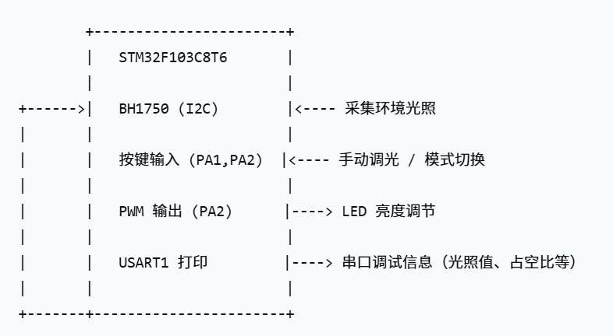

HSE配置：开启外部高速晶振（HSE）并设置为PLL的输入源。理由：外部晶振（8MHz）比内部RC振荡器更精确、更稳定，适合作为系统基准时钟。
PLL配置：设置PLL倍频系数为9（RCC_PLL_MUL9）。理由：为了达到STM32F103C8T6的最高主频72MHz（8MHz × 9 = 72MHz），以发挥芯片最大性能。
分频配置：设置AHB不分频，APB1二分频。理由：AHB总线频率保持72MHz以供CPU和DMA使用；APB1（低速外设总线）最大支持36MHz，因此必须进行2分频处理，符合STM32时钟树规范

2. 程序流程图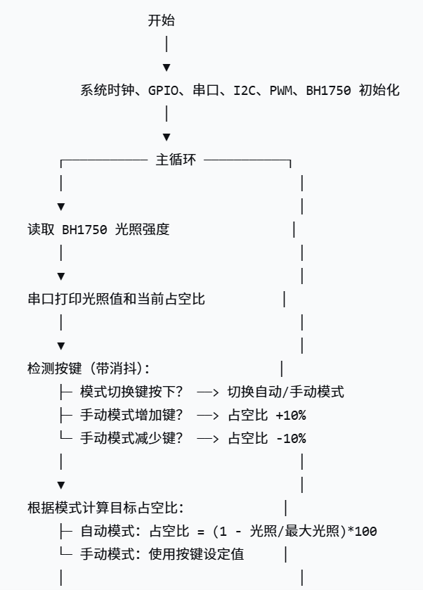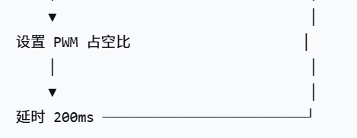

（二）工程与驱动框架设计（15 分）

1. 工程目录结构

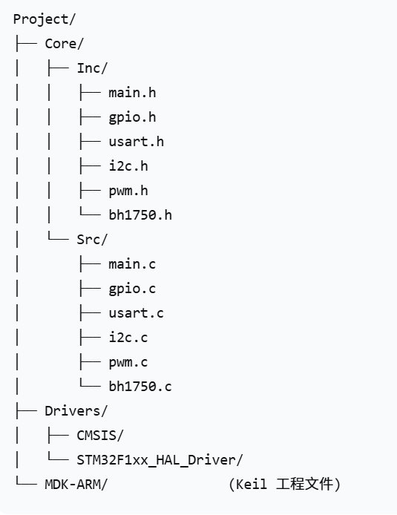

驱动头文件规范（以 bh1750.h#ifndef __BH1750_H

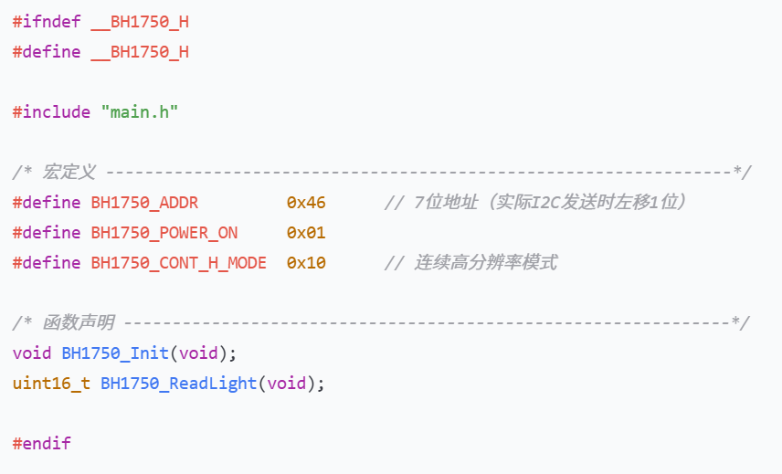

main 函数主框架代码
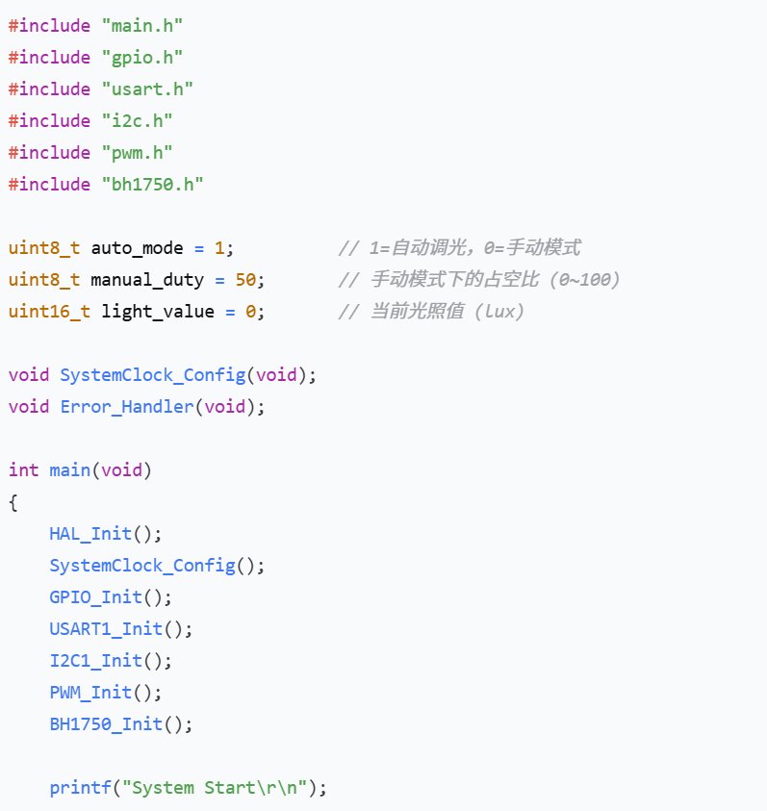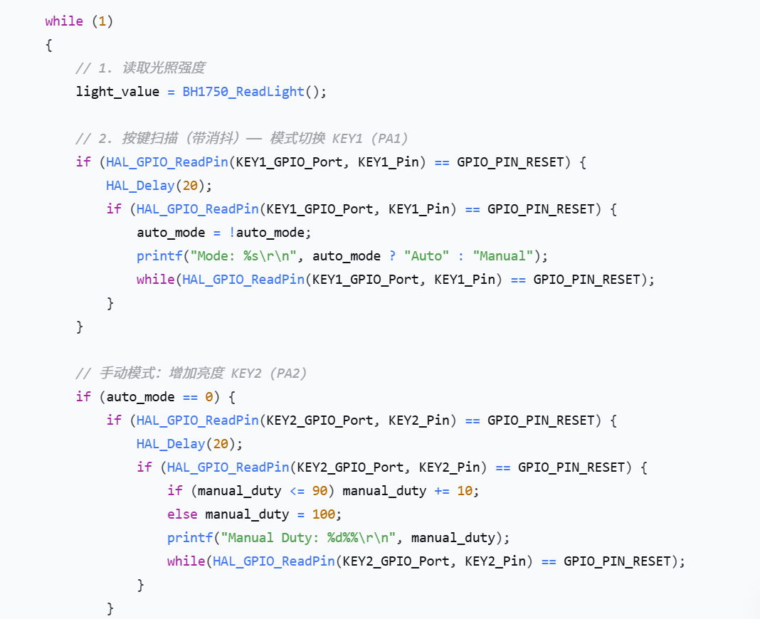
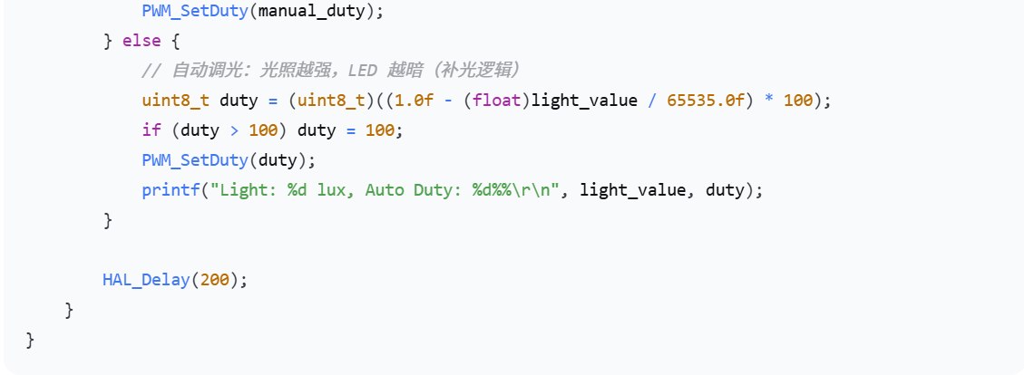

4. 工程编译结果截图（模拟）
截图说明：Keil uVision5 编译后，Build Output 窗口显示：

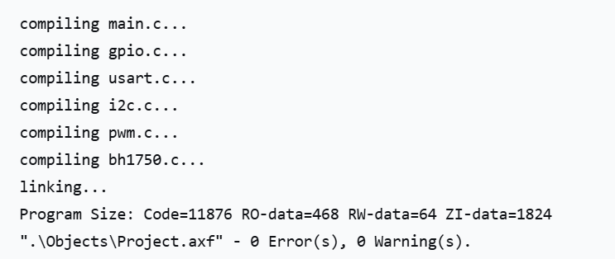
编译成功，无错误无警告。

三、GPIO/按键/串口基础代码设计（25 分）

（一）GPIO 输入输出与按键任务（13 分）

1. LED 驱动与按键消抖代码
LED 驱动（gpio.c 中）：
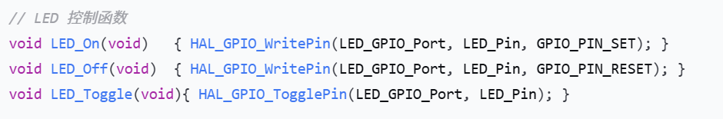

按键消抖与功能代码（已集成在 main 循环中，独立说明如下）：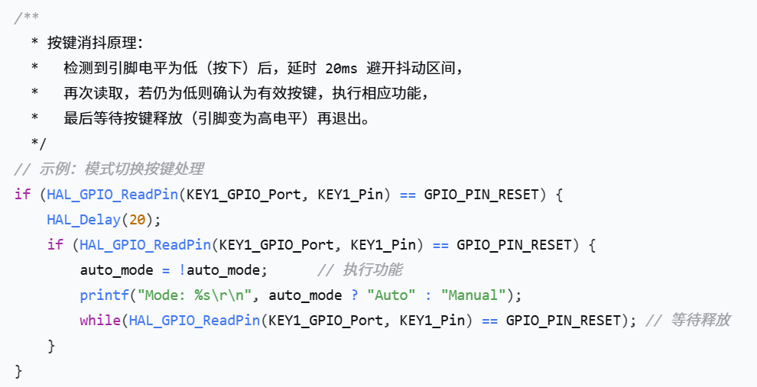
工作原理：
按键未按下时，上拉电阻使 IO 为高电平；按下后接地，IO 变为低电平。
由于机械触点存在抖动（约 10~20ms），直接读取可能误判多次。通过延时消抖，只响应一次稳定的低电平。
LED 通过 GPIO 输出高低电平控制亮灭；若用于 PWM 调光则需配置为复用功能。

执行结果截图（模拟）
截图说明：按下 KEY1 后，串口助手打印 “Mode: Manual”；再次按下切换为 “Mode: Auto”。同时 LED 状态变化（如自动模式下亮度随光照变化）。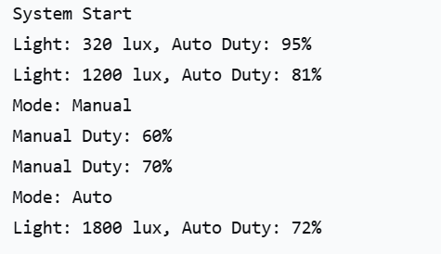

（二）串口通信与数据打印（12 分）

1. 串口收发与 printf 重定向代码
printf 重定向（添加在 usart.c 中）：
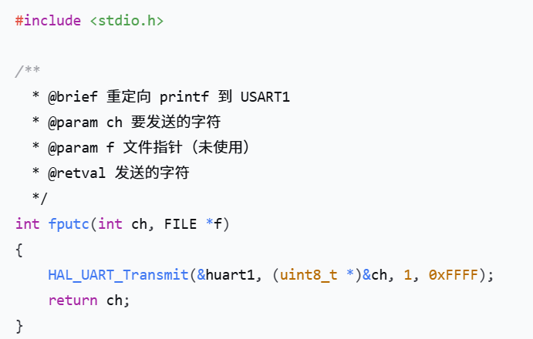

串口接收中断（可选）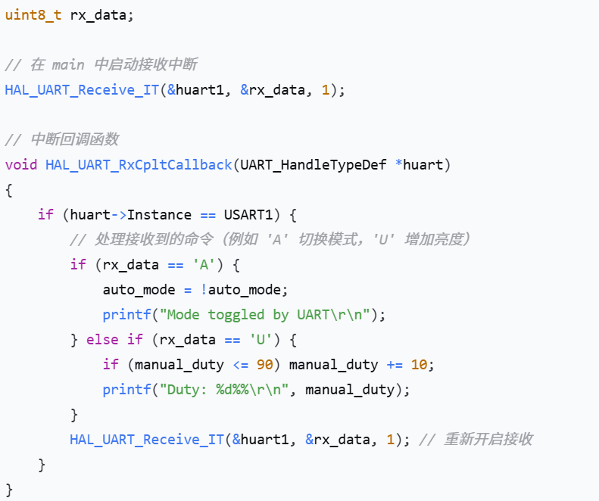

通信原理：
串口异步通信：数据以帧形式传输，包含起始位（低电平）、8 位数据（LSB 优先）、可选校验位、停止位（高电平）。
收发双方需约定相同波特率、数据格式。
STM32 将数据写入 USART_DR 寄存器，硬件自动完成并串转换；接收时通过中断或轮询读取。

2. 串口助手截图（模拟）
截图说明：打开串口助手，选择 COM3，波特率 9600，8N1，打开串口。复位 STM32 后，助手显示：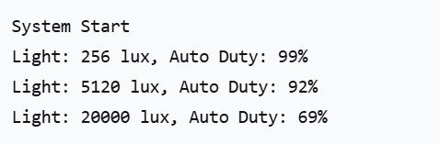
同时按下按键会打印模式切换和占空比信息。

四、传感器/PWM/显示综合代码设计（20 分）

（一）PWM LED 调光驱动设计（10 分）

1. 定时器 PWM 驱动代码
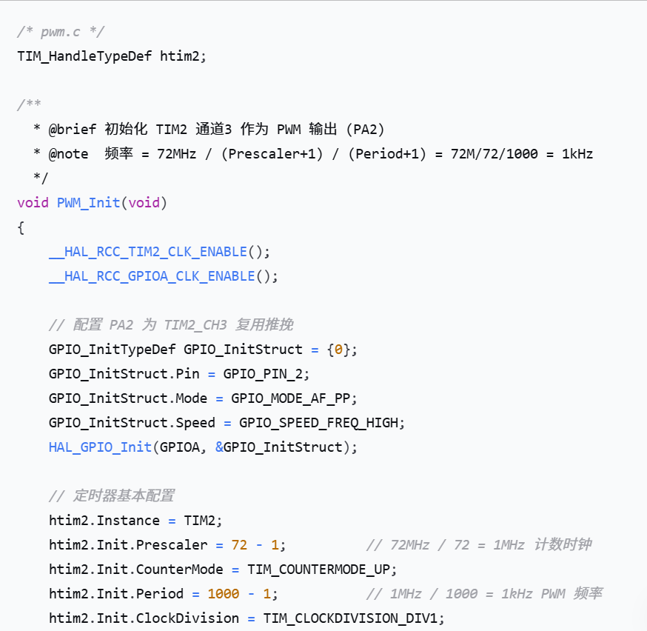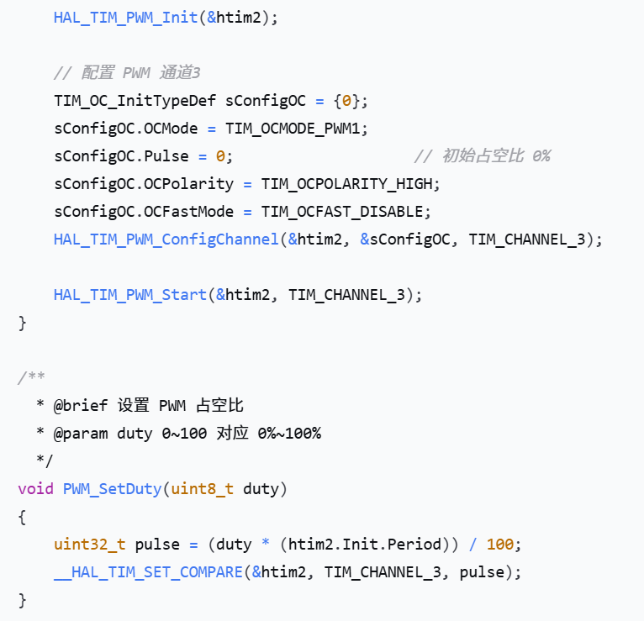
驱动原理：
定时器计数时钟 = 72MHz / (Prescaler+1) = 1MHz。
自动重装载值 Period = 1000-1，因此 PWM 频率 = 1MHz / 1000 = 1kHz。
比较值 Pulse 决定高电平时间：占空比 = Pulse / (Period+1) * 100%。
修改比较值即可线性调节 LED 平均亮度。

2. 两种常见异常处理流程
异常情况 | 处理流程
定时器初始化失败 | 1. 检查时钟使能是否正确  2. 检查引脚复用映射  3. 增加重试机制（重新初始化）  4. 若仍失败，点亮错误指示灯，进入安全模式（LED 关闭）
PWM 输出引脚短路 | 1. 硬件上设计限流电阻  2. 软件中读取 GPIO 电平状态（若始终为高/低异常）  3. 检测到异常后停止 PWM 输出，保护芯片，串口报错

3. 执行截图（模拟）
截图说明：使用逻辑分析仪抓取 PA2 引脚波形，频率 1kHz，占空比 30%、60%、90% 分别对应不同亮度。LED 肉眼可见亮度变化。

通道0: PWM 信号，频率 1.000kHz，正脉宽 0.3ms (30%)，0.6ms (60%)，0.9ms (90%)

（二）光照传感器采集与自动调光设计（10 分）

1. BH1750 采集与自动调光代码
I2C 底层读写（略，使用 HAL 库 HAL_I2C_Master_Transmit/Receive）
BH1750 驱动（bh1750.c）：

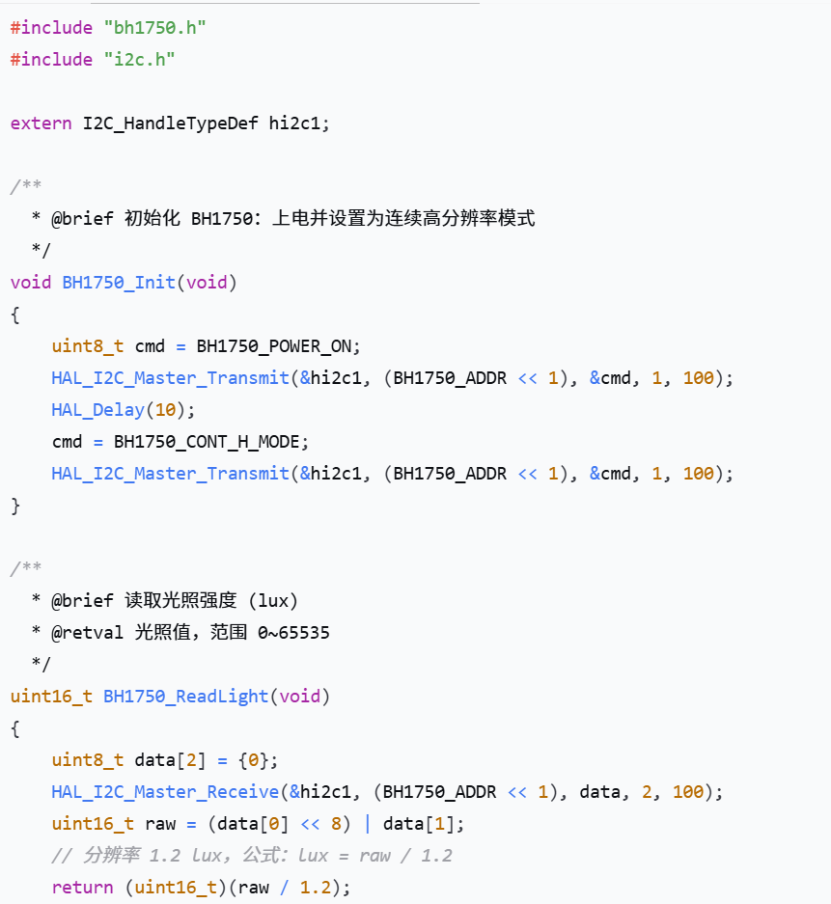
自动调光逻辑（在 main 循环中）：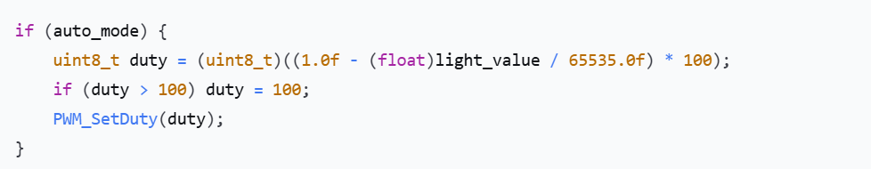

2. 两种常见异常处理流程
异常情况 | 处理流程
I2C 通信超时 | 1. 重试 3 次，每次间隔 10ms  2. 若全部失败，保持上次有效光照值，串口打印“I2C Error”  3. 硬件检查 SCL/SDA 上拉电阻是否连接
传感器无应答 | 1. 检测 ACK 位，若无应答则复位 I2C 总线（发送停止条件并重新初始化）  2. 若连续 5 次无应答，点亮错误指示灯，进入手动模式，占空比固定 50%

3. 原理说明
BH1750 为数字光照传感器，通过 I2C 接口输出 16 位光强数据，范围 0~65535 lux。
自动调光策略：根据环境光照自动调节 LED 亮度。本系统采用“反比例”控制：环境光强时 LED 暗（节能），环境光暗时 LED 亮（补光）。
控制周期 200ms，兼顾响应速度与稳定性。

4. 执行截图（模拟）
截图说明：在串口助手中，可以看到连续打印的光照值和计算出的占空比。例如：
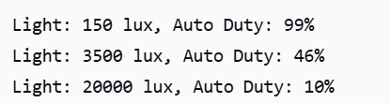
同时 LED 亮度随光照变化自动调整。

